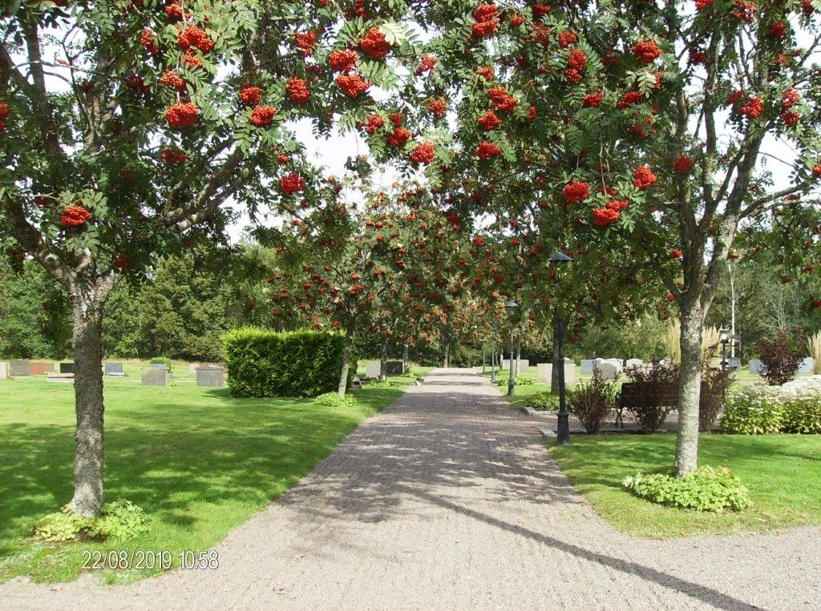

Kyrkogårdsarbetare säsong 2026 Höks pastorat
Höks pastorat består av nio kyrkor och kyrkogårdar/begravningsplatser och utgör inlandet i Laholms kommun. Vi söker säsongsarbetare under 5 – 8 månader mellan perioden april – november 2026.

Arbetsuppgifter:
Kyrkogårdsarbete består av omväxlande arbetsuppgifter inom grav- och grönyteskötsel såsom planering och utförande av gravöppning och återställning av mark vid kist- och urngravsättningar, gräsklippning, trimning, skötsel av växter och planteringar, häckklippning, ogräsbekämpning, bevattning, lövupptagning och snöröjning.
I det dagliga arbetet förekommer hantering av maskiner och teknisk utrustning och viss markanläggning och fastighetsskötsel.

I arbetet ingår tunga lyft och fysiskt ansträngande arbetsuppgifter, vilket kräver att du har en god fysik. Vi arbetar utomhus oavsett väder.

Kvalifikationer:
Arbetet kräver att du är flexibel och kan planera och prioritera ditt arbete på ett effektivt sätt i samarbete med dina medarbetare, arbetsledare och kyrkogårdschef. Du har lätt att ta emot instruktioner och arbetsledning, och tar ansvar för att helheten ska fungera.

Du bemöter våra kyrkogårdsbesökare vänligt och respektfullt och bidrar till att göra våra kyrkogårdar till en plats för rekreation och eftertanke.

Krav:
Utbildning inom trädgårdsanläggning/grönyteskötsel, arbetslivserfarenhet från kyrkogårdsarbete och/eller kunskap som bedöms som likvärdig.
Du har en god fysik då arbetet är både fysiskt tungt och krävande.
Du har B-körkort och tillgång till egen bil som kan användas i tjänsten så att du kan förflytta dig mellan arbetsplatserna.
Du har god social kompetens, är serviceinriktad och är bra på att samarbeta med andra.
Du behärskar svenska språket i tal och skrift.
Du har goda datakunskaper då vi dagligen arbetar med digitala system.

Meriterande:
Maskinvana
Förarbevis eller motsvarande för lastmaskin, röjsåg, motorsåg, skylift.
BE-körkort

Övrigt om tjänsten:
Sysselsättningsgrad: Heltid /deltid
Tillträde: enligt överenskommelse.
Månadslön enligt Svenska kyrkans avtal.
Arbetstid: vardagar kl.7 – 15.30
Du kommer innan anställning behöva lämna in utdrag ur belastningsregistret.

Frågor rörande tjänsten besvaras av:
Arbetsledare Carl-Filip Rehnborg 0430-323 26.
Kyrkogårdschef Maria Pettersson 0430-32307

Sista ansökningsdag är den25 januari 2026.
Välkommen att skicka din ansökan innehållande CV och personligt brev till: hoks.ansokan@svenskakyrkan.se. Märk ansökan ”Säsong”



